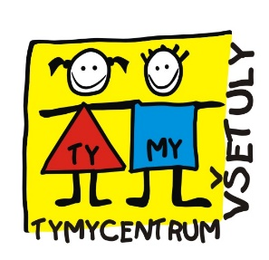
Středisko volného času, příspěvková organizace
Tel. 573 396 928, 734 358 563
Sokolská 70,769 01 Holešov
www.tymycentrum.cz, email – info@tymycentrum.cz

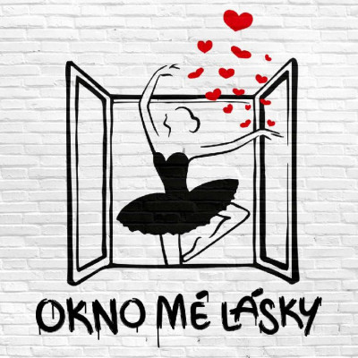

Hit muzikál s písničkami Petra Jandy a skupinou Olympic
Představení se koná 18. 2. 2023 ve 14 hodin v divadle Broadway v Praze
Cena od 1.399,- Kč – do 2.099,- Kč
V ceně – vstupné, doprava busem + průvodce
Zájemci hlaste se v kanceláři SVČ TYMY do 15.12.2022
Vhodný vánoční dárek pro milovníky muzikálů – možnost vystavení dárkového poukazu pro vaše blízké !!!

